Landbrug Lars Nissen
Dyvelsrækkevej 21
7200 Grindsted

Miljøgodkendelse til anvendelse af kategori 3 slagge under intern kørevej og plads | 3. maj 2023
Godkendelse af:  Virksomhedens navn: Landbrug Lars Nissen  Adresse: Dyvelsrækkevej 21  By: 7200 Grindsted  Matr. nr.: 11b og 11c, Urup by, Grindsted  CVR-nummer: 17517945  P-nr.: 1001304243  Listepunkt: K206  Nyttiggørelse af ikke-farligt affald, ikke bilag 1  K 206. Anlæg, der nyttiggør ikke-farligt affald, bortset fra anlæg under listepunkt 5.3 i bilag 1, autoophugning, skibsophugning, biogasfremstilling, kompostering og forbrænding.  Afgørelsen omfatter:  Miljøgodkendelse af nyttiggørelse af slagge:  Brug af op til 11.916 tons kategori 3 forbrændingsslagge på adressen Dyvelsrækkevej 21, 7200 Grindsted. Slaggen skal anvendes som bundsikring under intern kørevej, samt udvidelse af ensilageplads. | Teknik & Miljø  Erhverv og Affald  Jorden Rundt 1  7200 Grindsted  Tlf. 79 72 72 00  www.billund.dk  Sagsnr.: 23/1895  Sagsbehandler: Morten Riser Myrvig  Afdelingens telefon:  Tlf. 79 72 71 07  Afdelingens mail:  Virksomhed-miljoe@billund.dk  Har du brug for at sende fortrolige eller følsomme oplysninger til os, skal du gøre det med Digital Post. Du kan læse mere om Digital Post på:  billund.dk/borger/digital-post

Miljøgodkendelse:

Billund kommune meddeler hermed miljøgodkendelse af ansøgt nyttiggørelse af slagge på adressen Dyvelsrækkevej 21, 7200 Grindsted.

Afgørelsen om miljøgodkendelse meddeles efter Miljøbeskyttelseslovens §33.

Afgørelsen er meddelt med forudsætninger, som angivet i afsnit 4, og vilkår for anlæg, drift og kontrol, som angivet i afsnit 5.

Indholdsfortegnelse

1 Baggrund og grundlag for sagen 4
2 Partshøring - Varsling af påbud/høring af udkast til afgørelse 5
3 Planlægningsmæssige forudsætninger 5
3.1 Kommuneplan 5
3.2 Lokalplaner 5
3.3 Spildevandsplan 5
3.4 Jordforurening 5
3.5 Vurdering af Virkninger på Miljøet (VVM) 6
3.6 Risikobekendtgørelsen 6
3.7 Internationale naturbeskyttelsesområder 6
4 Miljømæssig beskrivelse og begrundelse for afgørelsen 8
4.1 Indretning og drift 8
4.2 Støj 8
4.3 Luftforurening 9
4.4 Spildevand 9
4.5 Beskyttelse af jord, grundvand og overfladevand 10
4.6 Affald 10
4.7 Uheld og driftsforstyrrelser 11
4.8 Egenkontrol 12
4.9 Bedste tilgængelige teknik 12
4.10 Ophør af virksomhedens drift 12
4.11 Samlet vurdering 12
5 Vilkår 14
Generelt 14
Indretning og drift 14
Støj ……………………………………………………………………………………………………...15
Luftforurening 15
Beskyttelse af jord, grundvand og overfladevand 16
Affald ……………………………………………………………………………………………………….16
Egenkontrol og driftsjournal 17
6 Afgørelsens varighed m.m. 18
7 Klagevejledning 19
8 Offentliggørelse 20

Bilag til godkendelsen:

Bilag 1: Virksomhedens beliggenhed
Bilag 2: Indretningsplan

Baggrund og grundlag for sagen
Landbrug Lars Nissen, Dyvelsrækkevej 21, 7200 Grindsted er et landbrug (Husdyrbrug omfattet af afgørelser efter husdyrbrugsloven og husdyrgodkendelsesbekendtgørelsen, senest miljøgodkendelse af 30. juni 2020 efter husdyrbrugslovens § 16a stk. 1).

Virksomhedens aktiviteter er ikke i forvejen omfattet af godkendelse i henhold til miljøbeskyttelseslovens § 33.

Virksomheden har ved ansøgning af 31. januar 2023 ansøgt om godkendelse til brug af op til 11.916 tons kategori forbrændingsslagge på adressen Dyvelsrækkevej 21, 7200 Grindsted. Slaggen skal anvendes som bundsikring under intern kørevej, samt udvidelse af ensilageplads.

Anlæggene har tilknytning til landbrugsdriften.
Billund Kommune har tidligere behandlet anmeldelser efter restproduktbekendtgørelsen til indbygning af slagger under byggeri og køreveje på ejendommen (dateret 4. juni 2020, 29. september 2016 og 9. juli 2019, 9 august 2022), samt tilladelse efter miljøbeskyttelseslovens § 19 (dateret 15. august 2017).

Kommunen finder det godtgjort, at der er tale om nyttiggørelse omfattet af listepunkt K206 og ikke deponi.

Der findes standardvilkår til Listepunkt K206, men ingen relevante i forhold til genanvendelse af restprodukterne.

Virksomheden er ikke omfattet af IED-direktivet.

Virksomheden vurderes ikke at være omfattet af krav om Basistilstandsrapport.

Partshøring - Varsling af påbud/høring af udkast til afgørelse
Et udkast til miljøgodkendelse har, i overensstemmelse med § 59 i Bekendtgørelse om godkendelse af listevirksomhed, været forelagt ansøger og ejer af ejendommen til kommentering. Der er ikke foretaget høring af naboer, idet sagen vurderes at være af underordnet betydning for omkringboende.

Billund Kommune har i den forbindelse modtaget, at der ikke er bemærkninger fra ansøger.

Planlægningsmæssige forudsætninger
Området er beliggende i landzone i et område med almindelige drikkevandsinteresser.

De nærmeste boliger, som ikke er en del af landbrugsejendommen, er beliggende i åbent land, ca. 250 meter nord for, 600 m øst for, og ca. 500 meter sydøst for de nærmeste dele af virksomheden.

Kommuneplan
Der er ikke fastlagt kommuneplanrammer for området.
Området er noteret som særligt værdifuldt landbrugsområde

Lokalplaner
Området er beliggende i landzone. Der foreligger ingen lokalplaner for området.

Spildevandsplan
Området indgår ikke i et kloakeringsområde i Billund Kommunes Spildevandsplan.

Jordforurening
Naboarealer på matriklen er kortlagt på vidensniveau 2 efter Jordforureningsloven.
Lokalitetsnummer 530-81063 (Affaldsforbrændingsslagge under bygning og plansilo).
Lokaliteten er kortlagt på baggrund af forureningskomponenterne Tungmetaller, Bly og Kobber.

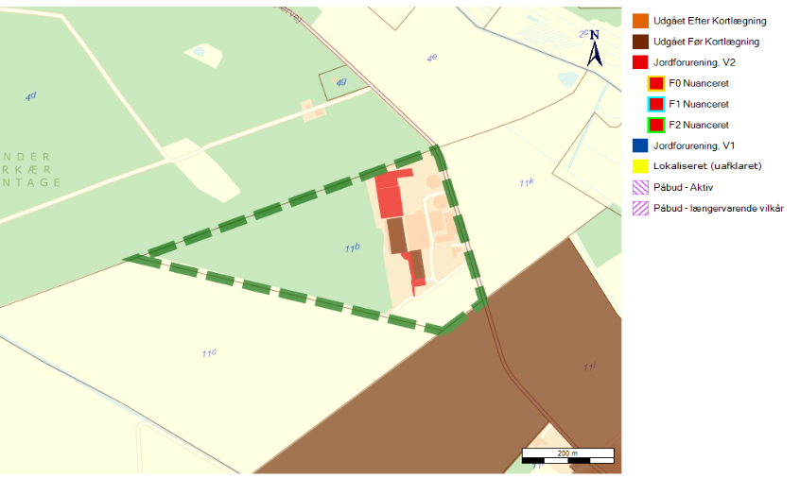

Regionen skal tage stilling til evt. yderligere kortlægning på baggrund af nyttiggørelsen af slagge, hvorfor en kopi af denne afgørelse sendes til Regionen.

Vurdering af Virkninger på Miljøet (VVM)
Projektet er omfattet af Miljøvurderingsloven, bilag 2, punkt 11b: Anlæg til bortskaffelse af affald.
Ansøger har den 31. januar 2023 indsendt en ansøgning om VVM-screeningsafgørelse af projektet (§ 21 afgørelse).
Billund Kommune har ved VVM-screeningen vurderet, at etableringen ikke får væsentlig indvirkning på miljøet og dermed ikke er omfattet af krav om miljøvurdering og tilladelse.

Afgørelsen meddeles samtidig med denne miljøgodkendelse. Se særskilt afgørelse.

Risikobekendtgørelsen
Virksomheden er ikke omfattet af Risikobekendtgørelsen.

Internationale naturbeskyttelsesområder
Vurdering af konsekvenser for Natura 2000 områder
Det nærmeste Natura 2000 område er nr. 37. Borris hede (fuglebeskyttelsesområde). Natura 2000 området er i fugleflugt beliggende ca. 8,8 km fra det ansøgte projektområde.

Billund Kommune har vurderet, at det ikke er sandsynligt, at projektet kan påvirke ovenstående eller andre Natura 2000 områder væsentligt, og det er derfor besluttet ikke at foretage en konsekvensvurdering.

Bilag IV-arter
Det vurderes, at projektområdet ikke indeholder egnede levesteder for dyre- og plantearter, der er beskyttet af Habitatdirektivets bilag IV. Der er heller ikke observeret Bilag IV arter i nærområdet. Projektet vil derfor ikke forringe eventuelle levesteder for arterne.
Vurderingerne er gennemført i henhold til habitatbekendtgørelsen.

Truede arter
En række sjældne og truede dyr og planter er optaget på den danske Rødliste. Arternes levesteder vil ofte være i tilbagegang på grund af tilgroning med græsser eller træer. Arterne optræder derfor ofte i små isolerede bestande.

Der findes ikke oplysninger om, at der findes rødlistearter indenfor projektområdet eller i nærområdet. Det vurderes derfor, at projektet ikke vil forringe levevilkårene for de rødlistede dyre- og plantearter.

For alle vurderingerne gælder desuden at projektet gennemføres som en tilføjelse til projekt for landbrugsbyggeri, hvor byggeriet og drift heraf har undergået selvstændige vurderinger. Dette projekt vedrører materialeanvendelsen til bundsikring af arealer, som har begrænset selvstændig påvirkningsmulighed.

Miljømæssig beskrivelse og begrundelse for afgørelsen

Indretning og drift
Slaggen skal anvendes som bundsikring under køreveje, samt udvidelse af ensilageplads.
De konkrete arealer til udlægning af slagge fremgår af situationsplaner fra ansøgningen (se bilag 2) og udgør:
- Under køreareal ca. 5.720 m².
- Under udvidelse af ensilageplads ca. 500 m²

Slaggen udlægges med lagtykkelse på maksimalt en meter.
Slaggen udlægges, på dele af ejendommens arealer hvor der ikke tidligere er anvendt slagge som bundsikring.
Slaggen overdækkes med asfaltbelægning på min 80 mm.
Udlægningsperioden forventes at være ca. 8 uger efter påbegyndelse.
Driften relateret til denne godkendelse består primært af egenkontrol med og vedligeholdelse af belægninger. Da arealerne indgår i landbrugsdrift, er virksomheden i forvejen underlagt driftsvilkår, som drift i relation til denne godkendelse forventes at indgå i sammenhæng med.

Billund Kommunes vurdering:
Billund Kommune lægger vægt på at placeringen, indretningen og driften ved ansøgningen er planlagt med udgangspunkt i bestemmelserne fastlagt i restproduktbekendtgørelsen. Billund Kommune vurderer at typen af bygge- og anlægsarbejder, ikke anlægsteknisk afviger væsentligt fra de beskrevne i Bilag 4 og 5 til restproduktbekendtgørelsen. Restproduktbekendtgørelsen fastlægger således etablerings- og driftsvilkår ved anvendelse af kategori 3-slagge til vejanlæg.
Billund Kommune vurderer derfor dette udgangspunkt er relevant for det konkrete projekt, til at vurdere om anvendelsen er miljømæssig forsvarlig, og inspirere til relevante vilkår for indretning og drift.
I forhold til udlægningsperioden fastsættes dog præciserende vilkår (7) svarende til restproduktbekendtgørelsens § 17 stk.2, så oplagring på stedet max. må ske 4 uger uden overdækning, eller 6 måneder med tæt overdækning.

Støj
Ansøger har tilkendegivet at de vejledende støjgrænser vil kunne overholdes i forbindelse med anlægsarbejdet.
Det ansøgte forventes udelukkende at generere særskilt støj ved etablering og evt. nedlæggelse.
Støj fra den fremtidige drift på arealerne reguleres allerede via husdyrbrugsgodkendelsen.

Billund Kommunes vurdering:
Billund Kommunes vurderer at anlægsarbejdet kan finde sted under vilkår svarende til Billund Kommunes forskrift for miljøforhold ved midlertidige bygge- og anlægsaktiviteter (af 26. januar 2021, citeret herunder), med begrænset påvirkning af naboer.
Arbejdstider
§ 5. Støjende, støvende og/eller vibrerende bygge-, anlægs- eller nedrivningsarbejder må kun
udføres i følgende tidsrum:
Mandag- fredag (hverdage): kl. 07.00 – 18.00
Lørdag: kl. 07.00 – 14.00
Stk. 2. Der må ikke udføres støjende bygge-, anlægs- eller nedrivningsarbejder på søn- og helligdage.
Stk. 3. Støjende bygge-, anlægs- eller nedrivningsarbejder uden for de i stk. 1 nævnte tidsrum
kræver dispensation, jf. § 12

Støj- og vibrationsgrænser
§ 6. Støj fra bygge-, anlægs- og nedrivningsaktiviteter må ikke overstige nedenstående grænseværdier.
Dag Tidsrum Støjgrænse Reference tidsrum
Mandag-fredag Kl. 07 – 18 70 dB(A) 8 timer
Lørdag Kl. 07 – 14 70 dB(A) 7 timer
Lørdag Kl. 14 – 18 45 dB(A) 4 timer
Søn- og helligdage Kl. 07 - 18 45 dB(A) 8 timer
Alle dage, aften Kl. 18 – 22 45 dB(A) 1 time
Alle dage, nat Kl. 22 - 07 40 dB(A) ½ time
Alle dage, nat, Spidsværdi 55 dB(A) Max

Grænseværdierne er angivet som det A-vægtede ækvivalente korrigerede støjniveau (støjbelastningen).
§ 7. Hvis der er brugere/borgere i en bygning, hvor der foretages nedrivnings-, bygge- og anlægsarbejder, må bygningstransmitteret støj herfra ikke overstige 50 dB(A).
§ 8. Vibrationer må ikke overstige 80 dB, gældende for det maksimale KB-vægtede accelerationsniveau
Støj-, støv- og vibrationsbegrænsende foranstaltninger
§ 9. Ved arbejdets udførelse skal støj-, støv- og vibrationsgener begrænses mest muligt, f.eks.
ved valg af støjsvage og mindst støvende maskiner, tilrettelæggelse af arbejdet, relevant støjdæmpning eller støjafskærmning

Luftforurening
Projektet forventes ikke at give anledning til lugtgener.
Projektet forventes, at kunne overholde vejledende grænseværdier for luftforurening.
Ansøger forventer ikke projektet giver anledning til støvgener.

Billund Kommunes vurdering:
Det må antages der i tørre perioder kan forekomme støv fra kørsel med lastbiler til og fra
med transport af restprodukterne, samt støv fra arbejdet med anlæggelse. Det vurderes at være væsentligt, at støv fra udlægning af slaggen begrænses mest muligt på grund af dets indhold.
Der stilles vilkår for at begrænse støvgener.

Spildevand
Ansøger har redegjort for, at der ikke udledes forurenende stoffer fra slaggen til grundvandet, dræn, vandløb, søer eller havet.

Billund Kommunes vurdering:
Billund Kommune vurderer nedsivning af overfladevand gennem belægning, og dannelse af perkolat skal begrænses. Der skal derfor ske kontrolleret afledning af overfladevand væk fra arealerne, som skal afledes eller opsamles i henhold til de sædvanlige driftsvilkår for driften af husdyrbruget ved de pågældende anvendelsesarealer. Det er vurderet, at med de fastsatte vilkår til belægning og afledning, i denne afgørelse foruden husdyrbrugsgodkendelsen, kan håndtering af overfladevand finde sted, uden af belaste omgivelserne yderligere på grund af dette.

Beskyttelse af jord, grundvand og overfladevand
Slaggen under kørevej bliver afdækket med min. 80 mm asfalt som tæt belægning.

Ansøger har redegjort for afstand til, dybde af og øverste vandspejl i boringer DGU.nr. 103.1593 (egen markvandsboring), 103.1647 (egen vandboring), 103.878 (sløjfet boring), 103.879 (sløjfet boring). Slaggen placeres over højeste grundvandsstand.
Afstanden til grundvandsstand er desuden til tidligere sag (nr. 17/9478) ved verificerende graveprøver oplyst til ca. 2,1 meter under terræn ved byggeriets nordligste del.
Mindsteafstanden til indvindingsanlæg for vandforsyning, hvortil der stilles krav om drikkevandskvalitet er mere end 30 meter.

Pladsvand ledes til opsamlingsbeholder.

Det ansøgte ligger ikke i indvindingsopland eller område med særlige drikkevandsinteresser, eller inden for 300 meter til anlæg for (fælles) vandforsyning.
Afstanden til nærmeste beskyttede vandløb er mere end 300 meter.

Billund Kommunes Vurdering:
Det kan forventes, at området hvorpå der udlægges slagge, i lighed med tidligere udlægning efter restproduktbekendtgørelsen vil medføre kortlægning af arealet efter jordforureningsloven.
Billund Kommune, finder det relevant at stille vilkår om tæt belægning og bortledning af overfladevand, som beskrevet i Bilag 5 til restproduktbekendtgørelsen. Derved begrænses perkolering og nedbørs kontakt med slaggen. Det ansøgte, lever op til dette.
Billund Kommune vurderer desuden, at det er relevant at inddrage betingelserne i § 6 i restproduktbekendtgørelsen som vurderingsgrundlag og vilkår i denne afgørelse. Heri stilles vilkår om min. afstand på min. 30 meter til indvindingsanlæg for vandforsyning, hvortil der stilles krav om drikkevandskvalitet, samt at restprodukter skal anbringes over højeste grundvandsspejl.
Ved indretningen og afstanden til grundvandet vurderes påvirkningen af jord, grundvand og overfladevand at være begrænset.
Da der er tale om modnet aske vurderer Billund kommune desuden, at risikoen for forurening er mindsket. Metalforbindelser i modnet aske binder til asken og får svært ved at blive udvasket og risikoen for forurening af grundvandet er betydeligt mindsket.

Affald
Der vil blive anvendt kategori 3 slagge fra Amager ressource center og Energnist Kolding, eller andre kraftvarmeværker. Al tilført Kategori 3 slagge dokumenteres ved deklarationer indeholdende oplysninger svarende til bestemmelserne i restproduktbekendtgørelsen Bilag 9.

Der er ansøgt om anvendelse af op til 11.916 tons kategori 3 forbrændingsslagge.

Det er i deklarationerne beskrevet, hvorledes forbrændingsslaggen er modnet og har gennemgået sortering for jern og metaller, og øvrigt uforbrændt materiale, forud for afsætningen.
Fremsendte deklarationer viser stofkoncentrationer, som giver anledning til kategorisering 3, fra faststofanalyse stoffer såsom bly, cadmium, kobber, nikkel, og zink, samt fra eluatanalyser stoffer såsom chrom, kobber, klorid, natrium og sulfat.
De væsentligste forureningskomponenter er ifølge fremsendt analyse bly som er ca. 35 gange højere end kategori 1 værdien for faststof, og Sulfat som er ca. 10 gange højere end kategori 1 grænseværdien for eluat. Øvrige oplyste kategori 3 relevante parametre er 4-7 gange kategori 1 grænseværdien.
TOC (total organisk kulstof) er analyseret til at være mindre end 3% vægt.
Bilag 1 til Restproduktbekendtgørelsen har følgende definition på affaldsforbrændingsslagge:
Den rest fra forbrænding af affald, der opsamles fra bunden af forbrændingskammeret efter frasortering af jernholdigt materiale, hvor anlægget hovedsageligt er baseret på afbrænding af dagrenovation og dagrenovationslignende affald fra husholdninger, samt affald fra industri og institutioner der har en tilsvarende sammensætning. Indholdet af TOC (total organisk kulstof) i slaggen fra affaldsforbrænding skal være mindre end 3 % vægt i tør prøve bestemt efter DS/EN13137.

Det ansøgte vurderes at leve op til denne definition og udgør derfor et restprodukt, som kommunen vurderer at det er relevant at stille vilkår til anvendelsen af, med udgangspunkt i restproduktbekendtgørelsen kategoriseringer og bestemmelser.
Der stilles vilkår om, at der kun må modtages affald med deklaration, som defineret i § 10 i restproduktbekendtgørelsen.

Der er i øjeblikket stor fokus på PFAS i miljøet, herunder også om restprodukter/slagge indeholder
eller kan indeholde PFAS, som kan nedsive til grundvandet eller udledes til recipient. Der er ikke på tidspunktet for sagens vurdering sikre indikationer på at dette forekommer under udnyttelse af restprodukter efter principperne i restproduktbekendtgørelsen. Bekendtgørelsen indeholder ikke grænseværdier for PFAS.
Hvis undersøgelser viser, at restprodukter indeholder eller kan indeholde PFAS, kan Kommunen med
hjemmel i Miljøbeskyttelseslovens § 41 a stk. 2, kræve, at der også udtages prøver som analyseres
for PFAS.
Der stilles vilkår om, at restproduktet ikke må være forurenet med andre stoffer end de nævnte i Tabel 1, eller være klassificeret som farligt affald efter bekendtgørelse om affald.

Udførslen af anlægget forventes ikke at frembringe væsentlige affaldsmængder.

Uheld og driftsforstyrrelser
Af driftsforstyrrelser kan alene nævnes støvgener fra materialer og kørsel med køretøjer i tørre perioder. I sådanne perioder bør arbejdet afbrydes eller materialer og underlag vandes.

Mulige uheld kan være tab af dieselolie ved lækage på entreprenørmaskiner eller køretøjer. I sådanne tilfælde bør iværksættes opsamling af olien, som derefter bortskaffes i henhold til Billund Kommunes regulativ for erhvervsaffald.

Der er i husdyrbrugets miljøgodkendelse fastsat vilkår om, at spild af brændstof, olie og kemikalier straks skal opsamles.

Klimahændelser såsom oversvømmelse eller kraftig stigende grundvandsspejl, kunne potentielt udgøre forstyrrelser egnet til at øge mobiliseringen af visse stoffer. Der vurderes ikke at være en aktuel væsentlig risiko for at det skulle forekomme på lokaliteten.
.

Egenkontrol
En væsentlig del af egenkontrollen er at sikre, at der kun modtages og indbygges godkendt materiale.
Dette sikres ved krav til modtagelse af deklaration ved modtagelsen (deklaration svarende til § 10 i restproduktbekendtgørelsen).
Derudover stilles vilkår til egenkontrol med tilstanden af befæstede arealer, så den forudsatte sikring mod udvaskning opretholdes.

Bedste tilgængelige teknik
Genanvendelse af restprodukter til erstatning for anvendelse af primære råstoffer vurderes at være BAT, hvor dette kan ske uden væsentlig risiko for miljøet. Herved nedbringes samtidig mængden af affald som skal deponeres.
I den konkrete sag vurderes projektet i væsentligt omfang, at være sammenligneligt med projekter som kan udføres efter restproduktbekendtgørelsen uden tilladelse, dog uden at være omfattet heraf.
Bekendtgørelsens regler vurderes i den konkrete sag at være et udtryk for BAT for genanvendelsen af de ansøgte restprodukter.
Ved fastsættelsen af vilkår for anlæg og drift, som minimerer risikoen for forurening og væsentlig påvirkning af omgivelserne i forbindelse med arbejdet med anlægget, vurderes aktiviteten at leve op til princippet om BAT.

Ophør af virksomhedens drift
Virksomheden anses for at være i drift så længe nyttiggørelsen finder sted, dvs. så længe materialet udgør bundsikring under vej og plads som ansøgt.
Såfremt anvendelsen ophører, herunder ved ophør med vedligehold og afledning fra belægninger, skal der træffes de nødvendige foranstaltninger for at undgå forureningsfare og for at efterlade stedet i tilfredsstillende tilstand, hvilket der derfor stilles vilkår om.
Dette kan f.eks. ske ved at materialet bortskaffes til anden godkendt modtager, eller efter ansøgning om ændret godkendelse, finder genanvendelse på ejendommen.
Af hensyn til tilsynsmyndighedens rettidige behandling skal en redegørelse for disse foranstaltninger fremsendes til tilsynsmyndigheden senest 3 måneder før ”driften” ophører.
Ved ophørt drift kan der ikke forventes mulighed for godkendelse til at restproduktet bliver liggende, da dette vil have karakter af deponi.

Billund kommune vurderer vilkåret sikrer mod forurening fra virksomheden i forbindelse med evt. ophør.

Samlet vurdering
Billund Kommune vurderer samlet, at det ved meddelelse af afgørelsen er sikret, at virksomheden har truffet de nødvendige foranstaltninger til forebyggelse og begrænsning af miljøpåvirkningerne ved anvendelse af BAT, og at virksomheden, under overholdelse af de nedenfor nævnte vilkår, kan drives på stedet uden at medføre forurening, som er uforenelig med hensynet til omgivelsernes sårbarhed
og kvalitet.

Billund Kommunen vurderer herunder at,
- anlægget bidrager til begrænse råvareforbrug og sikre anvendelsen af restprodukter fremfor deponering
- aktiviteten kan finde sted i overensstemmelse med planlægning for området.
- til- og frakørsel kan ske uden væsentlig miljømæssig gene for de omkringboende
- der er truffet de nødvendige foranstaltninger med henblik på at forebygge uheld og begrænse konsekvenserne heraf

Vilkår

Generelt
- Der må anvendes op til 12.000 tons kategori 3 forbrændingsslagge på adressen Dyvelsrækkevej 21, 7200 Grindsted. Slaggen skal anvendes som bundsikring under intern kørevej, samt udvidelse af ensilageplads.
- Ved ophør af anlæggets drift, skal driftsherre træffe de nødvendige foranstaltninger for at undgå forureningsfare og for at bringe stedet tilbage i tilfredsstillende tilstand. En redegørelse for disse foranstaltninger skal fremsendes til tilsynsmyndigheden senest 3 måneder før driften ophører.
Fjernes eller ombygges de tekniske anlæg, kørevej og ensilageplads væsentligt, skal der ansøges om ændret godkendelse hertil, eller materialet skal bortskaffes til anden godkendt modtager.
- Tæt belægning: Ved tæt belægning forstås i denne afgørelse, asfalt, beton m.m., der reducerer mængden af vand, der vil perkolere gennem belægningen. Bortledning af overfladevand medfører, at højst 10 % af nedbøren vil komme i kontakt med restprodukt eller jord.
Asfaltbelægning anses for tæt, såfremt det er udført og efterbehandles i overensstemmelse med Landbrugets Byggeblad nr. 103.09-03. Betonbelægning anses for tæt, såfremt det er udført i overensstemmelse med Landbrugets Byggeblad 103.09-01.

Indretning og drift
- Der skal til enhver tid forefindes et eksemplar af denne miljøgodkendelse på virksomheden. Den ansvarlige for driften skal være bekendt med godkendelsens vilkår.

- Der skal på anlægget foreligge en driftsinstruktion, der beskriver, hvordan der skal foretage modtagekontrol, og hvordan personalet skal forholde sig i tilfælde af driftsforstyrrelser og uheld.

- Driftsuheld eller driftsforstyrrelser skal indføres i driftsjournalen.
- Slaggen må opbevares højest 4 uger uden overdækning og opbevaringen skal foregå indenfor det areal, hvor forbrændingsslaggen udlægges. Oplagring kan med tæt overdækning ske i op til 6 måneder regnet fra datoen for modtagelse af første læs.
- Indbygningen skal ske som beskrevet i ansøgningen.
- Restproduktlaget skal adskilles fra jordlaget under kørevejene og i siderne med geotekstil, markeringsnet eller lignende
- Lagtykkelsen af forbrændingsslagge må ikke overstige 1 meter.
- Arealet skal hurtigst muligt efter slagge udlægning dækkes med tæt belægning.
- Belægningen skal være dimensioneret til den last den udsættes for.
- Asfaltbelægninger skal være min. 80 mm.
- Den tætte belægning skal for altid holdes tæt overfor nedsivning/gennemtrængning af vand.
- Det skal sikres at nedsivende overfladevand på arealer udenfor vejen ikke kommer i kontakt med laget af restprodukter
- Køretøjer herunder lastbiler og entreprenørmaskiner, skal rengøres for støv fra slagge før de forlader byggefeltet.
- Spild og kørelag af slagge skal straks opsamles ved afgravning, og føres til byggefelt.

Støj
- De støjende, og/eller vibrerende anlægs- eller nedlægningsarbejder må kun udføres i følgende tidsrum:
- Mandag- fredag (hverdage): kl. 07.00 – 18.00
- Lørdag: kl. 07.00 – 14.00
- Der må ikke udføres støjende anlægs- eller nedlægningsarbejder på søn- og helligdage.
- Støj fra anlægs- eller nedlægningsarbejder må ikke overstige grænseværdierne Tabel 1.
Tabel 1
Dag | Tidsrum | Støjgrænse | Reference tidsrum
Mandag-fredag | Kl. 07.00 – 18.00 | 70 dB(A) | 8 timer
Lørdag | Kl. 07 – 14 | 70 dB(A) | 7 timer
Lørdag | Kl. 14 – 18 | 45 dB(A) | 4 timer
Søn- og helligdage | Kl. 07 - 18 | 45 dB(A) | 8 timer
Alle dage, aften | Kl. 18 – 22 | 45 dB(A) | 1 time
Alle dage, nat | Kl. 22 - 07 | 40 dB(A) | ½ time
Alle dage, nat,  Max. Spidsværdi |  | 55 dB(A)

Grænseværdierne er angivet som det A-vægtede ækvivalente korrigerede støjniveau (støjbelastningen).

- Vibrationer må ikke overstige 80 dB, gældende for det maksimale KB-vægtede accelerationsniveau
- Ved arbejdets udførelse skal støj-, vibrationsgener begrænses mest muligt, f.eks. ved valg af støjsvage maskiner, tilrettelæggelse af arbejdet, relevant støjdæmpning eller støjafskærmning.

Luftforurening
- Ved indbygning af forbrændingsslaggen skal det sikres at slaggen indbygges på en miljø- og sundhedsmæssig forsvarlig måde, og at evt. utilsigtet støvforurening af omgivelserne minimeres.
- I tørre, støvende, perioder, skal indbygningen enten standses, eller støvfrembringelsen begrænses ved befugtning eller anden metode.
- Giver slaggen anledning til væsentlig lugtene under indbygningen, skal der tages forholdsregler for at begrænse dette. Tilsynsmyndigheden afgør konkret, om der er tale om væsentlig lugtgene.

Beskyttelse af jord, grundvand og overfladevand
- Slaggen må ikke udlægges tættere end 1 meter over øverste lokale grundvandsstand.
- Tilsynsmyndigheden kan kræve dokumentation for at grundvandet ikke er stigende over det forudsatte i afgørelsen., f.eks. ved pejling i DGU nr. 103.1593. Der skal foretages en pejling ved etableringen, og op til en gang årligt på tilsynsmyndighedens anmodning.
- Virksomheden skal løbende foretage visuel kontrol for utætheder, revnedannelser og vedligeholdelsesstand af arealer med tæt belægning. Eventuelle utætheder og tegn på slid skal udbedres hurtigst muligt.
- Mindst en gang årligt skal der gennemføres en grundig inspektion af belægningen. Dokumentation for visuel kontrol, inspektion og evt. udbedringer med bitumenemulsion mv., skal føres og opbevares i driftsjournalen i mindst 5 år.
- Tilsynsmyndigheden kan kræve, at virksomheden lader en uvildig sagkyndig foretage dette eftersyn, dog højst 1 gang hvert år.
- Konstateres der forurening under anlægsarbejdet, eller i øvrigt fra den indbyggede slagge, skal Billund kommunes Miljøafdeling underrettes. Akutte uheld skal desuden anmeldes på 1-1-2.

Affald
- Den indbyggede slagge må ikke indeholde forurening, der overstiger grænseværdierne i Tabel 2.

Tabel 2 – Grænseværdier for slagger
Faststofindhold
Parameter | Grænseværdi mg/kg TS
Arsen | 20
Bly | 200
Cadmium | 5
Chrom, total | 500
Chrom (VI) | 20
Kobber | 500
Kviksølv | 1
Nikkel | 30
Zink | 500
Koncentration i eluat
Parameter | Grænseværdi μg/l
Klorid | 3.000.000
Sulfat | 4.000.000
Natrium | 1.500.000
Arsen | 50
Barium | 4000
Bly | 100
Cadmium | 40
Chrom, total | 500
Kobber | 2.000
Kviksølv | 1
Mangan | 1.000
Nikkel | 70
Selen | 30
Zink | 1.500

- Analyseresultater skal henføres til tør vægt for slagger fra affaldsforbrænding efter frasortering af metalemner.
- Prøveudtagning, analysehyppighed, analyseparametre samt analysemetoder, skal være baseret på Bilag 9 afsnit 2.1 til restproduktbekendtgørelsen. Foruden parametrene i Tabel 2, skal faststofanalyse for TOC, samt pH og ledningsevne i eluat indgå.
- Analyser af restprodukterne skal være udført af et akkrediteret laboratorium, jf. bekendtgørelse om kvalitetskrav til miljømålinger udført af akkrediterede laboratorier, certificerede personer m.v.
- Slaggen må ikke være forurenet med andre stoffer end de nævnte i Tabel 2, eller være klassificeret som farligt affald efter bekendtgørelse om affald.

Egenkontrol og driftsjournal
- Alle modtagne partier skal være ledsaget af en deklaration fra affaldsproducenten, til kontrol af overholdelse af vilkår 32-34. Partier må maksimalt være 5.000 tons.
- Deklarationen skal oplyse om følgende:
- Affaldsproducent, produktionssted, samt at typen affaldet er omfattet af definitionen for slagge fra affaldsforbrændingsanlæg, jf. bilag 1 i restproduktbekendtgørelsen (som gengivet i afsnit 4.6 i denne afgørelse)
- At affaldet tilhører kategori 3 (eller lavere), jf. bilag 8 i restproduktbekendtgørelsen, og dermed lever op til grænseværdierne angivet i vilkår 30 –Tabel 1.
- Eventuel rensning med angivelse af den anvendte proces.
- Den anvendte metode for prøveudtagning, anvendte udvaskningstest og analyseresultater, tidspunkt for prøveudtagning og analyse samt analyselaboratorium. Betegnelser og metode fra bilag 9 afsnit 2.1 i restproduktbekendtgørelsen, skal være anvendt.
- Affaldsproducentens underskrift.

- Modtagne deklarationer skal sendes i kopi til miljømyndigheden ved Billund Kommune, hurtigst muligt og senest ved færdigmelding af arbejdet.
- Færdigmelding skal indsendes til Billund Kommunes miljømyndighed, f.eks. på virksomhed-miljoe@billund.dk, senest 3 måneder efter arbejdet er udført.
- Færdigmeldingen skal være ledsaget af et kortbilag med angivelse af, hvor restprodukterne omfattet af de enkelte deklarationer er indbygget.
- Deklarationerne eller anden tilsvarende dokumentation for indholdet i det indbyggede restprodukt, skal opbevares af driftsherren, så længe nyttiggørelsen finder sted.
- Såfremt driften og kontrol med anlæg og belægninger overdrages til anden virksomhed eller ejer, skal denne afgørelse overdrages, og Billund Kommune orienteres skriftligt med kopi af dokumentation for at ansvaret er overdraget, med respekt for vilkårene i denne afgørelse.
- Driftsjournal skal være tilgængelig for tilsynsmyndigheden og opbevares på virksomheden i mindst 5 år.

Afgørelsens varighed m.m.
Godkendelsen bortfalder, hvis den ikke er udnyttet inden 2 år fra godkendelsens dato. Desuden bortfalder godkendelsen, hvis forudsætningerne i afsnit 4 ikke er opfyldt.

Miljøgodkendelsen bortfalder hvis den ikke har været udnyttet i 3 på hinanden følgende år, jf. §78a i Miljøbeskyttelsesloven. Afgørelsen anses for udnyttet så længe nyttiggørelsen finder sted.

Virksomheden må i henhold til miljøbeskyttelseslovens § 33 ikke udvides eller ændres bygnings- eller driftsmæssigt, herunder med hensyn til affaldsfrembringelsen, på en måde, der indebærer øget forurening i forhold til det tilladte, før udvidelsen eller ændringen er godkendt af Billund Kommune.

I henhold til miljøbeskyttelseslovens § 41a, stk. 1, må tilsynsmyndigheden, indtil der er forløbet otte år efter meddelelse af godkendelsen, ikke meddele påbud eller forbud efter § 41.

Tilsynsmyndigheden skal dog tage godkendelsen op til revurdering og om nødvendigt meddele påbud eller forbud efter § 41 a, stk. 2 inden for de otte år, hvis:
- der er fremkommet nye oplysninger om forureningens skadelige virkning
- forureningen medfører miljømæssige skadevirkninger, der ikke kunne forudses ved godkendelsens meddelelse
- forureningen i øvrigt går ud over det, som blev lagt til grund ved miljøgodkendelsens meddelelse
- væsentlige ændringer i den bedst tilgængelige teknik skaber mulighed for en betydelig nedbringelse af emissionerne, uden at det medfører uforholdsmæssigt store omkostninger for virksomheden
- det af hensyn til driftssikkerheden i forbindelse med processen eller aktiviteten er påkrævet, at der anvendes andre tekniker, eller
- der er fremkommet nye oplysninger om sikkerhedsmæssige forhold på virksomheder, der er omfattet af regler fastsat i medfør af § 7 om risikobetonede processer.
Efter forløbet af de otte år kan godkendelsesmyndigheden tage godkendelsen op til revurdering, jf. miljøbeskyttelsesloven § 41 b, stk. 2.

De otte års retsbeskyttelse omfatter ikke vilkår til nedsivning af overfladevand efter § 19 i Miljøbeskyttelsesloven.

I tilfælde af, at afgørelsen påklages, beregnes tidspunktet fra den dato, hvor den endelige afgørelse er meddelt. Vilkårene kan dog i henhold til miljøbeskyttelseslovens § 72, stk. 2 til enhver tid ændres for at forbedre virksomhedens kontrol med egen forurening eller for at opnå et mere hensigtsmæssigt tilsyn.

Opmærksomheden henledes på, at denne godkendelse efter miljøbeskyttelsesloven ikke fritager virksomheden for de nødvendige tilladelser/anmeldelser i henhold til anden lovgivning.

Billund Kommune skal som tilsynsmyndighed påse, at godkendelsen og den øvrige miljølovgivning overholdes. Der skal i henhold til § 87 i miljøbeskyttelsesloven altid være adgang for de personer, der af Billund Kommune er bemyndiget til at føre tilsyn.

Klagevejledning
Hvis du ønsker at klage over denne afgørelse, kan du klage til Miljø- og Fødevareklagenævnet. Klageberettigede fremgår af fremgår af miljøbeskyttelseslovens kap. 11, jfr. §§ 98, 99 og 100.

Klagen skal være indgivet senest den 6. juni 2023.

Du klager via Klageportalen, der ligger på www.borger.dk og www.virk.dk . Vejledning om, hvordan man skal logge på og anvende Klageportalen, kan findes på Miljø- og Fødevareklagenævnet hjemmeside, samt på www.borger.dk og www.virk.dk . Klagen sendes gennem Klageportalen til kommunen.

Når du klager som privatperson, skal du betale et gebyr på kr. 900, mens gebyret er 1.800 kr. for virksomheders og organisationers vedkommende. Du betaler gebyret med betalingskort i Klageportalen. En klage er indgivet, når den er tilgængelig for kommunen i Klageportalen (det vil sige, at du har godkendt og betalt gebyr/bestilt en faktura i Klageportalen).

Miljø- og Fødevareklagenævnet skal som udgangspunkt afvise en klage, der kommer uden om Klageportalen. Hvis du ønsker at blive fritaget for at bruge Klageportalen, skal du sende en begrundet anmodning til kommunen. Kommunen videresender herefter anmodningen til Miljø- og Fødevareklagenævnet, som træffer afgørelse om, hvorvidt din anmodning kan imødekommes.

En eventuel klage over godkendelse efter miljøbeskyttelseslovens § 33 har som udgangspunkt ikke opsættende virkning, medmindre Miljø- og Fødevareklagenævnet bestemmer andet. Udnyttelse af afgørelsen inden klagefristens udløb sker på egen risiko.

Hvis afgørelsen ønskes indbragt for domstolene, skal søgsmål være anlagt inden 6 måneder, eller - hvis sagen påklages - inden 6 måneder efter, at endelig afgørelse foreligger.

Offentliggørelse
Afgørelsen vil blive annonceret på Billund Kommunes hjemmeside http://www.billund.dk d. 8. maj 2023, samt på Digital Miljøadministrations hjemmeside (www.dma.mst.dk). Der vil desuden blive adviseret om afgørelsen i Billund og Grindsted ugeaviser.

Afgørelsen er sendt til:

Ansøger
Region Syddanmark, myn@rsyd.dk
Styrelsen for Patientsikkerhed, Tilsyn og Rådgivning Vest (trvest@stps.dk)
Danmarks Naturfredningsforening, Masnedøgade 20, 2100 København Ø, dnbillund-sager@dn.dk
Friluftsrådet, trekantomraadet@friluftsraadet.dk
Dansk Ornitologisk Forening, billund@dof.dk og natur@dof.dk

Henvendelse om afgørelsen kan ske til undertegnede på tlf.79 72 70 86.

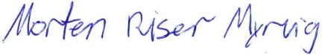

Morten Riser Myrvig
Miljømedarbejder

Bilag 1: Virksomhedens beliggenhed

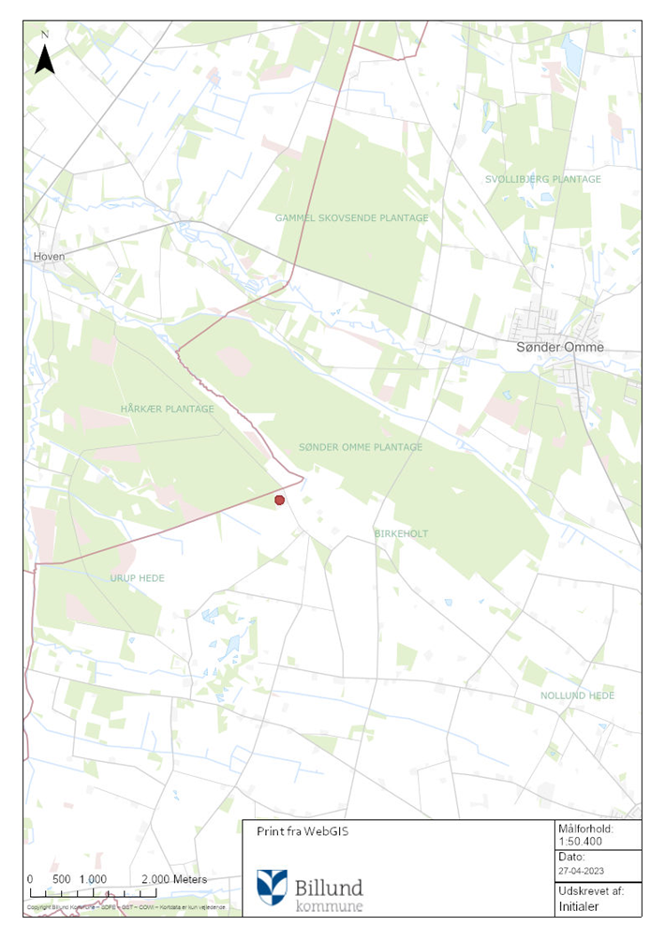Bilag 2: Indretningsplaner

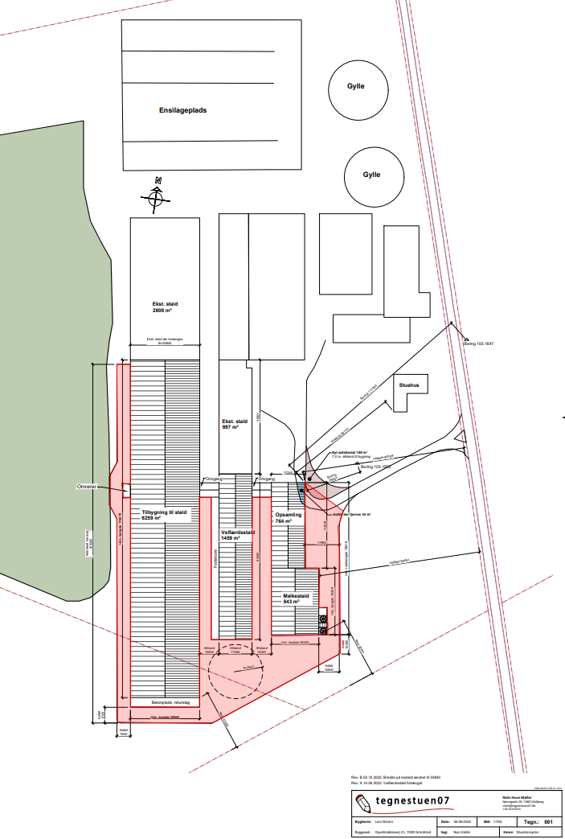
Figur 1 Situationsplan med kørearealer, med ansøgt slaggeanvendelse til bundsikring, angivet med rødt

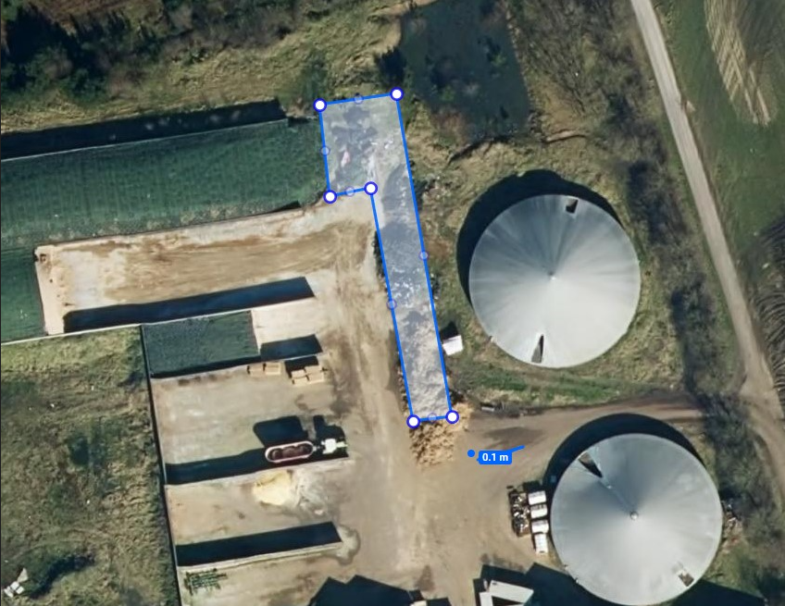
Figur 2 Situationsplan med udvidet areal ved ensilageplads, med ansøgt slaggeanvendelse til bundsikring angivet med blåt.

Miljøbeskyttelsesloven – bekendtgørelse af lov om miljøbeskyttelse nr. 5 af 3. januar 2023
Restproduktbekendtgørelsen – Bekendtgørelse om anvendelse af restprodukter, jord og sorteret bygge- og anlægsaffald nr. 1672 af 15. december 2016
Bekendtgørelse om godkendelse af listevirksomhed (bek.nr. 2080 af 15. november 2021)
Jordforureningsloven jf. LBK nr. 282 af 27. marts 2017
Miljøvurderingsloven jf. LBK nr. 4 af 3. januar 2023
Risikobekendtgørelsen (bek.nr. 372 af 25. april 2016)
Habitatbekendtgørelsen (bek. nr. 2091 af 12.11.2021).

